
Ανοικτά Ακαδημαϊκά Μαθήματα
Τεχνολογικό Εκπαιδευτικό Ίδρυμα Αθήνας

Ιατρική Πληροφορική - Ε
Άσκηση 5: Δρομολογητές
Δρ.Παντελής Ασβεστάς
Τμήμα Μηχανικών Βιοϊατρικής Τεχνολογίας T.E.

  Το περιεχόμενο του μαθήματος διατίθεται με άδεια CreativeCommons εκτός και αν αναφέρεται διαφορετικά |   Το έργο υλοποιείται στο πλαίσιο του Επιχειρησιακού Προγράμματος «Εκπαίδευση και Δια Βίου Μάθηση» και συγχρηματοδοτείται από την Ευρωπαϊκή Ένωση (Ευρωπαϊκό Κοινωνικό Ταμείο) και από εθνικούς πόρους.

ΗΜΕΡΟΜΗΝΙΑ: | ΔΙΩΡΟ:

ΕΠΩΝΥΜΟ: | ΟΝΟΜΑ: | ΑΜ:
ΕΠΩΝΥΜΟ: | ΟΝΟΜΑ: | ΑΜ:

Περιεχόμενα
1. Στόχος 3
2. Θεωρητικό υπόβαθρο 3
2.1 Εισαγωγή 3
2.2 Πίνακας δρομολόγησης 3
2.3 Στατικές διαδρομές 4
3. Εργαστηριακή διαδικασία 5
3.1 Απευθείας συνδεδεμένα δίκτυα 5
4. Σύνδεση απομακρυσμένων δικτύων 6
5. Παράρτημα: Ρύθμιση στατικής διαδρομής με το CiscoPacketTracer 7

Στόχος
Αυτή η εργαστηριακή άσκηση αφορά στη μελέτη της λειτουργίας δρομολογητών σ’ ένα δίκτυο δεδομένων.

Θεωρητικό υπόβαθρο

Εισαγωγή
Ένας δρομολογητής είναι μία συσκευή η οποία χρησιμοποιείται για τη διασύνδεση δύο ή περισσότερων (υπο)δικτύων. Στο παράδειγμα που παρουσιάζεται στην Εικόνα 1, ο δρομολογητή R1 συνδέει απευθείας 3 δίκτυα. Πρέπει να σημειωθεί ότι η σύνδεση του R1 με το R2 αποτελεί ένα δίκτυο, το οποίο αποτελείται από δύο συσκευές.
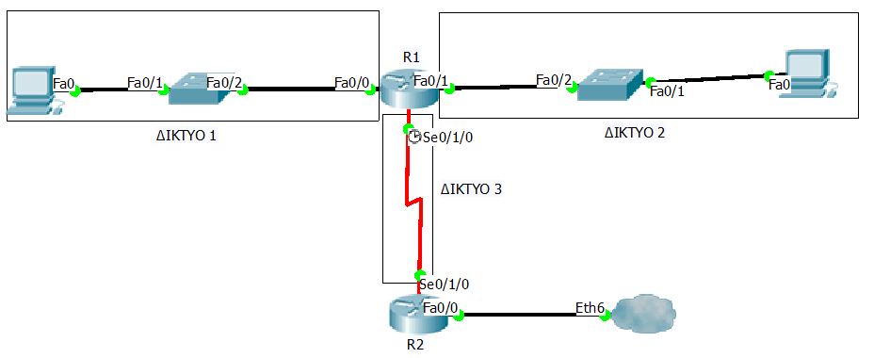
Εικόνα 1.
Ένας δρομολογητής περιλαμβάνει έναν αριθμό θυρών διασύνδεσης (interfaces), με κάθε θύρα διασύνδεσης να συνδέεται σ’ ένα διαφορετικό (υπο)δίκτυο και να αποτελεί τμήμα του (υπο)δικτύου αυτού. Συνεπώς, στο προηγούμενο παράδειγμα, η θύρα διασύνδεσης
- Fast Ethernet0/0 (FA0/0)ανήκει στο ΔΙΚΤΥ0 1,
- Fast Ethernet0/1 (FA0/1)ανήκει στο ΔΙΚΤΥ0 2
- Serial0/1/0 (Se0/1/0)ανήκει στο ΔΙΚΤΥ0 3

Πίνακας δρομολόγησης
Κάθε δρομολογητής έχει αποθηκευμένο έναν πίνακα, (πίνακας δρομολόγησης – routing table), ο οποίος περιλαμβάνει αντιστοιχίες μεταξύ διευθύνσεων δικτύου και θυρών διασύνδεσης. Για παράδειγμα, για το δρομολογητή R1 του παραπάνω παραδείγματος, ο πίνακας δρομολόγησης φαίνεται στην Εικόνα 2.
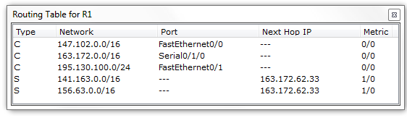
Εικόνα 2. Παράδειγμα πίνακα δρομολόγησης.
Όπως μπορεί να παρατηρηθεί, το δίκτυο με διεύθυνση δικτύου:
- 147.102.0.0/16 είναι συνδεδεμένο στη θύρα διασύνδεσης FastEthernet0/0
- 163.172.0.0/16 είναι συνδεδεμένο στη θύρα διασύνδεσης Serial0/1/0
- 195.130.100.0/24 είναι συνδεδεμένο στη θύρα διασύνδεσης Fast Ethernet 0/1
Όταν ένας δρομολογητής δεχθεί ένα εισερχόμενο πακέτο δεδομένων σε μία θύρα διασύνδεσης, εξετάζει τη διεύθυνση IP του προορισμού του πακέτου και αναζητά ποια διεύθυνση δικτύου, που είναι αποθηκευμένη στον πίνακα δρομολόγησης, ταιριάζει καλύτερα. Μόλις βρεθεί, ενθυλακώνει το IP πακέτο δεδομένων σε πλαίσιο του επιπέδου 2 και το προωθεί μέσω της αντίστοιχης θύρας διασύνδεσης. Συνεχίζοντας το προηγούμενο παράδειγμα, αν ο δρομολογητής λάβει ένα πακέτο στη θύραFast Ethernet 0/1 και η IPπροορισμού είναι 147.102.5.23, τότε θα προωθήσει το πακέτο στη θύρα Fast Ethernet 0/0, καθώς στη θύρα αυτή αντιστοιχεί το δίκτυο με διεύθυνση δικτύου 147.102.0.0/16, που περιλαμβάνει IPδιευθύνσεις συσκευών από 147.102.0.1 έως και 147.102.255.254.
Όπως φαίνεται στην Εικόνα 2, τα δίκτυα στα οποία είναι απευθείας συνδεδεμένα στο δρομολογητή υπάρχει η ένδειξη C στον πίνακα δρομολόγησης. Οι εγγραφές αυτές με την ένδειξη C καταχωρούνται αυτόματα στον πίνακα δρομολόγησης μόλις αποδοθεί IP διεύθυνση στην αντίστοιχη θύρα διασύνδεσης.

Στατικές διαδρομές
Παρατηρώντας την Εικόνα 2, προκύπτει ότι οι δύο τελευταίες εγγραφές του πίνακα δρομολόγησης έχουν την ένδειξη S και διαφέρουν σε σχέση με τις προηγούμενες. Η ένδειξηSστον πίνακα δρομολόγησης υποδηλώνει ότι το αντίστοιχο δίκτυο δεν είναι απευθείας συνδεδεμένο στο δρομολογητή, αλλά ο δρομολογητής αποτελεί ενδιάμεσο σταθμό στη διαδρομή ενός πακέτου προς αυτό. Για το προηγούμενο παράδειγμα, έστω ότι ο δρομολογητής R1 λαμβάνει στη θύρα διασύνδεσης Fast Ethernet 0/0 ένα πακέτο με IPπροορισμού 141.163.15.123. Η διεύθυνση αυτή ανήκει στο δίκτυο 141.163.0.0/16. Από τον πίνακα δρομολόγησης προκύπτει ότι ο επόμενος προορισμός του πακέτου (next hop) θα είναι η συσκευή με IPδιεύθυνση 163.172.62.33, η οποία ανήκει στο δίκτυο 163.172.0.0/16 το οποίο είναι συνδεδεμένο στη θύρα Serial0/1/0 του δρομολογητήR1. Συνεπώς, ο δρομολογητής R1 θα προωθήσει το πακέτο στη θύρα Serial0/1/0. Η διεύθυνση 163.172.62.33 είναι η IPδιεύθυνση που έχει αποδοθεί στη θύρα Serial0/1/0 του δρομολογητή R2, δηλαδή ο δρομολογητής R2 είναι ο επόμενος σταθμός (next hop) στον οποίο ο δρομολογητής R1 θα προωθήσει το μήνυμα.
Οι εγγραφές με ένδειξη S δεν μπαίνουν αυτόματα στον πίνακα δρομολόγησης, αλλά καταχωρούνται χειροκίνητα και ονομάζονται στατικές διαδρομές (static routes) (βλ. Παράρτημα: Ρύθμιση στατικής διαδρομής με το Cisco Packet Tracer).

Εργαστηριακή διαδικασία

Απευθείας συνδεδεμένα δίκτυα
- Ένα νοσοκομείο περιέχει τα ακόλουθα τμήματα:
- Τμήμα 1 με μέγιστο αριθμό τερματικών συσκευών
- Τμήμα 2 με μέγιστο αριθμό τερματικών συσκευών
- Τμήμα 3 με μέγιστο αριθμό τερματικών συσκευών
- Είναι διαθέσιμο το μπλοκ IPδιευθύνσεων. Να γίνουν τα ακόλουθα:
- Να ανατεθούν IP διευθύνσεις στις συσκευές κάθε τμήματος ώστε να είναι ελάχιστο το πλήθος των αχρησιμοποίητων διευθύνσεων σε κάθε τμήμα. Για κάθε τμήμα, σημειώστε τη διεύθυνση δικτύου, το μήκος προθέματος, τη μάσκα υποδικτύου, την πρώτη έγκυρη διεύθυνση IP για συσκευή, την τελευταία έγκυρη διεύθυνση IP για συσκευή και τη διεύθυνση εκπομπής
ΤΜΗΜΑ | Δ/ΝΣΗ ΔΙΚΤΥΟΥ / ΜΗΚΟΣ ΠΡΟΘΕΜΑΤΟΣ | ΜΑΣΚΑ ΥΠΟΔΙΚΤΥΟΥ | 1^{η} ΕΓΚΥΡΗ IP | ΤΕΛΕΥΤΑΙΑ ΕΓΚΥΡΗ IP | Δ/ΝΣΗ ΕΚΠΟΜΠΗΣ
ΤΜΗΜΑ 1
ΤΜΗΜΑ 2
ΤΜΗΜΑ 3

- Να υλοποιηθεί η τοπολογία στο Packet Tracer χρησιμοποιώντας τρεις μεταγωγείς και ένα δρομολογητή 2620ΧΜ. Για κάθε τμήμα να χρησιμοποιηθούν ενδεικτικά δύο υπολογιστές και ένας μεταγωγέας. Θα χρειαστεί να τοποθετηθούν στο δρομολογητή ένα δομοστοιχείο τύπου ΝΜ-4Ε.
- Να γίνουν οι ρυθμίσεις IPσε όλες τις συσκευές (υπολογιστές και δρομολογητής) ώστε να είναι εφικτή η επικοινωνία υπολογιστών μεταξύ των διαφορετικών τμημάτων.
- Να εμφανιστεί ο πίνακας δρομολόγησης του δρομολογητή (Πατήστε το πλήκτροI, κάντε κλικ στο δρομολογητή και επιλέξτε Routing Table).Σημειώστε τις εγγραφές που υπάρχουν στον πίνακα και εξηγήστε το περιεχόμενό του
TYPE | NETWORK | PORT | NEXT HOP IP

Σύνδεση απομακρυσμένων δικτύων
- Επεκτείνετε την παραπάνω τοπολογία, ώστε ένας ιατρός να μπορεί να έχει πρόσβαση μόνο στο Τμήμα 2 του νοσοκομείου από το σπίτι του μέσω ενός σταθερού και ενός φορητού υπολογιστή. Για το σκοπό αυτό, χρησιμοποιήστε έναν δρομολογητή1841 στο σπίτι του ιατρού και ένα μεταγωγέα. Συνδέστε τους δύο δρομολογητές μεταξύ τους
Το δίκτυο στο σπίτι του ιατρού έχει διευθύνσεις IP από το μπλοκ. Να χρησιμοποιηθούν οι δύο πρώτες έγκυρες διευθύνσεις για τους δύο υπολογιστές και η τελευταία έγκυρη για το δρομολογητή.
 | IP ΔΙΕΥΘΥΝΣΗ | ΜΑΣΚΑ ΥΠΟΔΙΚΤΥΟΥ | ΠΥΛΗ ΕΞΟΔΟΥ
PC
LAPTOP
ROUTER

- Να γίνουν όλες οι απαραίτητες ρυθμίσεις στους δύο δρομολογητές ώστε να είναι εφικτή η επικοινωνία του ιατρού μόνο με το Τμήμα 2 του νοσοκομείου. Για τη σύνδεση μεταξύ των δύο δρομολογητών χρησιμοποιήστε διευθύνσεις από το μπλοκ.
  - Να σημειωθούν οι IP διευθύνσεις που έχουν αποδοθεί στους δρομολογητές για τη μεταξύ τους σύνδεση:
ΔΡΟΜΟΛΟΓΗΤΗΣ | ΔΙΕΥΘΥΝΣΗ IP | MΑΣΚΑ ΥΠΟΔΙΚΤΥΟΥ
Νοσοκομείου
Ιατρού
  - Να σημειωθούν οι στατικές διαδρομές (βλ. Παράρτημα: Ρύθμιση στατικής διαδρομής με το Cisco Packet Tracer):
ΔΡΟΜΟΛΟΓΗΤΗΣ | NETWORK | SUBNETMASK | NEXTHOP
Νοσοκομείου
Ιατρού

- Για το δρομολογητή του νοσοκομείου, πως έχει τροποποιηθεί ο πίνακας δρομολόγησης σε σχέση με πριν;

- Για το δρομολογητή στο σπίτι του ιατρού, σημειώστε τις εγγραφές που υπάρχουν στον πίνακα δρομολόγησης
TYPE | NETWORK | PORT | NEXT HOP IP

Παράρτημα: Ρύθμιση στατικής διαδρομής με το Cisco Packet Tracer
Η ρύθμιση στατικής διαδρομής σε δρομολογητή γίνεται ως ακολούθως:
- Κάνουμε κλικ στο δρομολογητή.
- Στην καρτέλα Config, επιλέγουμε Staticστο μενού ROUTING.
  - Στο πεδίο Network βάζουμε τη διεύθυνση δικτύου του δικτύου προορισμού
  - Στο πεδίο Mask βάζουμε τη μάσκα υποδικτύου του δικτύου προορισμού.
  - Στο πεδίο Next Hop βάζουμε την IP διεύθυνση του δρομολογητή με τον οποίο συνδέεται ο δρομολογητής
  - Πατάμε Add.
Έστω το δίκτυο του σχήματος.
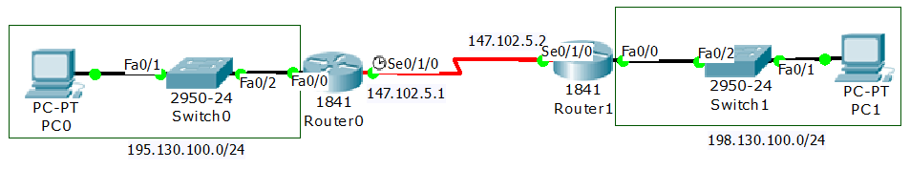

Στο δρομολογητή Router0 πρέπει να προστεθεί η ακόλουθη στατική διαδρομή

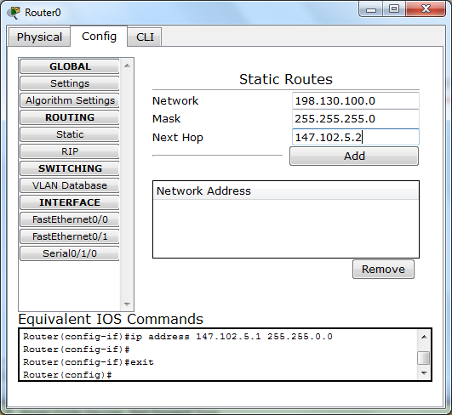

Αντίστοιχα στο δρομολογητή Router1, πρέπει να μπει η στατική διαδρομή:

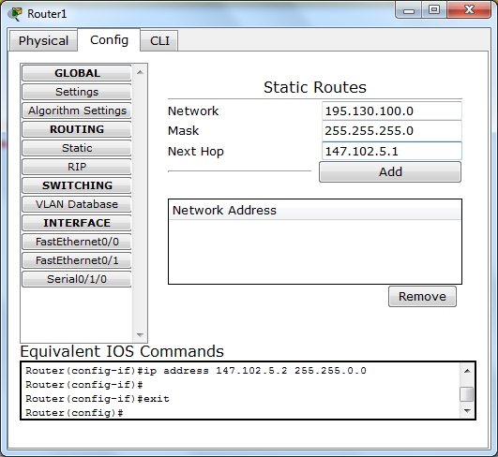

Ανοικτά Ακαδημαϊκά Μαθήματα
Τεχνολογικό Εκπαιδευτικό Ίδρυμα Αθήνας
Τέλος Ενότητας

Χρηματοδότηση

- Το παρόν εκπαιδευτικό υλικό έχει αναπτυχθεί στα πλαίσια του εκπαιδευτικού έργου του διδάσκοντα.
- Το έργο «Ανοικτά Ακαδημαϊκά Μαθήματα στο ΤΕΙ Αθήνας» έχει χρηματοδοτήσει μόνο τη αναδιαμόρφωση του εκπαιδευτικού υλικού.
- Το έργο υλοποιείται στο πλαίσιο του Επιχειρησιακού Προγράμματος «Εκπαίδευση και Δια Βίου Μάθηση» και συγχρηματοδοτείται από την Ευρωπαϊκή Ένωση (Ευρωπαϊκό Κοινωνικό Ταμείο) και από εθνικούς πόρους.
Σημειώματα
Σημείωμα Αναφοράς
Copyright ΤΕΙ Αθήνας, Παντελής Ασβεστάς, 2014.Παντελής Ασβεστάς. «Ιατρική Πληροφορική. Άσκηση 5: Δρομολογητές». Έκδοση: 1.0. Αθήνα 2014. Διαθέσιμο από τη δικτυακή διεύθυνση: ocp.teiath.gr.

Σημείωμα Αδειοδότησης
Το παρόν υλικό διατίθεται με τους όρους της άδειας χρήσης Creative Commons Αναφορά, Μη Εμπορική Χρήση Παρόμοια Διανομή 4.0 [1] ή μεταγενέστερη, Διεθνής Έκδοση. Εξαιρούνται τα αυτοτελή έργα τρίτων π.χ. φωτογραφίες, διαγράμματα κ.λ.π., τα οποία εμπεριέχονται σε αυτό. Οι όροι χρήσης των έργων τρίτων επεξηγούνται στη διαφάνεια «Επεξήγηση όρων χρήσης έργων τρίτων».
Τα έργα για τα οποία έχει ζητηθεί άδεια αναφέρονται στο «Σημείωμα Χρήσης Έργων Τρίτων».
[1] http://creativecommons.org/licenses/by-nc-sa/4.0/
Ως Μη Εμπορική ορίζεται η χρήση:
- που δεν περιλαμβάνει άμεσο ή έμμεσο οικονομικό όφελος από την χρήση του έργου, για το διανομέα του έργου και αδειοδόχο
- που δεν περιλαμβάνει οικονομική συναλλαγή ως προϋπόθεση για τη χρήση ή πρόσβαση στο έργο
- που δεν προσπορίζει στο διανομέα του έργου και αδειοδόχο έμμεσο οικονομικό όφελος (π.χ. διαφημίσεις) από την προβολή του έργου σε διαδικτυακό τόπο
Ο δικαιούχος μπορεί να παρέχει στον αδειοδόχο ξεχωριστή άδεια να χρησιμοποιεί το έργο για εμπορική χρήση, εφόσον αυτό του ζητηθεί.

Επεξήγηση όρων χρήσης έργων τρίτων

© | Δεν επιτρέπεται η επαναχρησιμοποίηση του έργου, παρά μόνο εάν ζητηθεί εκ νέου άδεια από το δημιουργό.
διαθέσιμο με άδεια CC-BY | Επιτρέπεται η επαναχρησιμοποίηση του έργου και η δημιουργία παραγώγων αυτού με απλή αναφορά του δημιουργού.
διαθέσιμο με άδεια CC-BY-SA | Επιτρέπεται η επαναχρησιμοποίηση του έργου με αναφορά του δημιουργού, και διάθεση του έργου ή του παράγωγου αυτού με την ίδια άδεια.
διαθέσιμο με άδεια CC-BY-ND | Επιτρέπεται η επαναχρησιμοποίηση του έργου με αναφορά του δημιουργού. Δεν επιτρέπεται η δημιουργία παραγώγων του έργου.
διαθέσιμο με άδεια CC-BY-NC | Επιτρέπεται η επαναχρησιμοποίηση του έργου με αναφορά του δημιουργού. Δεν επιτρέπεται η εμπορική χρήση του έργου.
διαθέσιμο με άδεια CC-BY-NC-SA | Επιτρέπεται η επαναχρησιμοποίηση του έργου με αναφορά του δημιουργού και διάθεση του έργου ή του παράγωγου αυτού με την ίδια άδεια. Δεν επιτρέπεται η εμπορική χρήση του έργου.
διαθέσιμο με άδεια CC-BY-NC-ND | Επιτρέπεται η επαναχρησιμοποίηση του έργου με αναφορά του δημιουργού. Δεν επιτρέπεται η εμπορική χρήση του έργου και η δημιουργία παραγώγων του.
διαθέσιμο με άδεια CC0 Public Domain | Επιτρέπεται η επαναχρησιμοποίηση του έργου, η δημιουργία παραγώγων αυτού και η εμπορική του χρήση, χωρίς αναφορά του δημιουργού.
διαθέσιμο ως κοινό κτήμα | Επιτρέπεται η επαναχρησιμοποίηση του έργου, η δημιουργία παραγώγων αυτού και η εμπορική του χρήση, χωρίς αναφορά του δημιουργού.
χωρίς σήμανση | Συνήθως δεν επιτρέπεται η επαναχρησιμοποίηση του έργου.

Διατήρηση Σημειωμάτων
- Οποιαδήποτε αναπαραγωγή ή διασκευή του υλικού θα πρέπει να συμπεριλαμβάνει:
- Το Σημείωμα Αναφοράς
- Το Σημείωμα Αδειοδότησης
- Τη δήλωση Διατήρησης Σημειωμάτων
- Το Σημείωμα Χρήσης Έργων Τρίτων (εφόσον υπάρχει) μαζί με τους συνοδευόμενους υπερσυνδέσμους.

